5
Vận hành cơ bản và chạy thử

5.1 Hướng dẫn vận hành bàn phím 33

5.2 Hệ thống phân cấp các chức năng hiển thị bàn phím 34

5.3 Chế độ drive và chế độ chương trình 34

5.4 Lưu đồ chạy thử 38

5.5 Tự điều chỉnh 42

5.6 Gỡ lỗi 48

5.1 Hướng dẫn vận hành bàn phím

Bằng cách vận hành bàn phím, có thể đạt được các chức năng Khởi động / dừng biến tần, Hiển thị dữ liệu khác nhau, Cài đặt / thay đổi thông số, hiển thị cảnh báo, v.v.
5.1.1 Bố cục bàn phím

Bàn phím vận hành là bộ phận chính mà biến tần chấp nhận lệnh và hiển thị các thông số. Bản vẽ phác thảo của bàn phím hoạt động được hiển thị trong Hình 5-1.
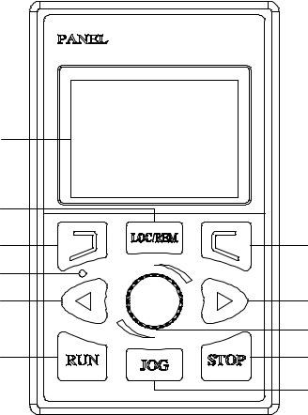

Màn hình hiển thị LCD
Công tắc LOC/REM
Phím chức năng bên trái | Phím chức năng bên phải
Đèn báo LED
Phím Shift trái | Phím Shift phải
 | Chiết áp kỹ thuật số
Phím chạy chuyển tiếp | Phím dừng
 | Phím Jog

Hình.5-1 Bố cục thao tác bàn phím

5.1.2 Mô tả chức năng bàn phím

Có 9 nút trên bàn phím vận hành của biến tần. Định nghĩa chức năng của mỗi nút được trình bày trong Bảng 5-1.

Bảng 5-1 Mô tả chức năng bàn phím
Phím | Tên | Mô tả chức năng
 | Phím chức năng bên trái | Nó thay đổi tùy thuộc vào hiển thị menu hiện tại. Tên của mỗi chức năng được hiển thị ở trên cùng bên trái của bàn phím bên dưới màn hình.
 | Phím chức năng bên phải | Nó thay đổi tùy thuộc vào hiển thị menu hiện tại. Tên của mỗi chức năng được hiển thị ở trên cùng bên phải của bàn phím bên dưới màn hình.
 | Phím sang trái | Khi chỉnh sửa trạng thái, bạn có thể chọn bit sửa đổi của dữ liệu cài đặt. Trong trường hợp sử dụng khóa bàn phím, hãy nhấn và giữ hơn 2 giây để mở khóa bàn phím.
 | Phím sang phải | Khi chỉnh sửa trạng thái, bạn có thể chọn bit sửa đổi của dữ liệu cài đặt. Trong giao diện giám sát thông thường, nhấn và giữ hơn 2 giây, sau đó thao tác với các phím trên bàn phím để khóa.
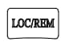 | Phím chuyển qua  LOC / REM | Sử dụng nút này để chuyển đổi giữa chạy thao tác bàn phím tại chỗ (LOCAL) và chạy lệnh bên ngoài (REMOTE).
 | Phím chạy theo  chiều thuận | Trong chế độ vận hành bàn phím, nhấn nút này để chạy biến tần theo chiều  thuận
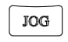 | Phím Jog | Trong chế độ bàn phím, nhấn nút này để thực hiện thao tác chạy jog
 | Phím dừng | Khi biến tần ở trạng thái chạy bình thường, nếu lệnh chạy  của biến tần được đặt ở chế độ hợp lệ dừng bàn phím, nhấn nút này, biến tần sẽ dừng theo chế độ đã cài đặt.
 | Chiết áp kỹ thuật số | Chức năng tương tự như phím tăng và giảm của bàn phím, xoay sang trái biểu thị giảm và xoay phải biểu thị tăng, Khi được nhấn, nó dùng để chọn chức năng hoặc xác nhận dữ liệu; chiết áp quay có thể chuyển đổi các mục hiển thị trong mục giám sát
 | Chỉ dẫn LED | Khi biến tần ở trạng thái chạy bình thường, nếu lệnh chạy  của biến tần được đặt ở chế độ hợp lệ dừng bàn phím, nhấn nút này, biến tần sẽ dừng theo chế độ đã cài đặt.

5.1.3 Màn hình LCD
5.1.3.1 Màn hình LCD khi biến tần hoạt động bình thường
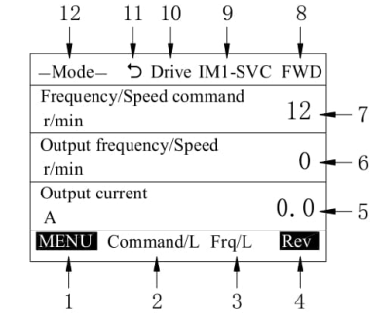

Hình 5-2 màn hình LCD
Bảng 5-2 Tên và chức năng của từng phần của vùng hiển thị LCD

Số | Hiển thị | Mô tả
1 | Menu | Màn hình hiển thị tương ứng với phímtrên bàn phím và nhấnvào menu.
1 | Trở về | Nhấn phím để quay lại menu phía trên.
2 | Lệnh / L | Lệnh chạy drive được đưa ra bởi người điều khiển bàn phím.
2 | Lệnh / R | Lệnh chạy drive không được đưa ra bởi người điều khiển bàn phím.
3 | Tần số / L | Tần số chạy của biến tần do người điều khiển bàn phím đưa ra.
3 | Tần số / R | Tần số chạy của biến tần không do người điều khiển bàn phím đưa ra.
4 | Chiều ngược | Màn hình hiển thị tương ứng với phímtrên bàn phím và nhấn chuyển đổi giữa chiều thuận và chiều ngược
4 | Chọn | Nhấn để chọn các thông số chế độ và giá trị cài đặt và nhập bước tiếp theo..
5 | Màn hình hiển thị mục 1 | Hiển thị tên, giá trị và đơn vị của mục giám sát 1. Nội dung hiển thị bởi mục này được xác định bởi o1-01, o1-02.
6 | Màn hình hiển thị mục 2 | Hiển thị tên, giá trị và đơn vị của mục giám sát 2. Nội dung hiển thị bởi mục này được xác định bởi o1-03, o1-04.
7 | Màn hình hiển thị mục 3 | Hiển thị tên, giá trị và đơn vị của mục giám sát 3. Nội dung hiển thị bởi mục này được xác định bởi o1-05, o1-06
8 | Thuận / Ngược | Hiển thị thuận hoặc ngược khi nhấn phím để chuyển đổi giữa thuận và ngược.
9 | IM1-SVC | Hiện tại chế độ này không có chế độ điều khiển vector PG cho động cơ đầu tiên.
9 | IM1-VC | Hiện tại chế độ này là chế độ điều khiển vector PG cho động cơ đầu tiên.
9 | IM1-VF | Hiện tại chế độ là chế độ điều khiển V / F.
10 | Drive | "Chế độ drive" được chọn.
10 | Chương trình | "Chế độ chương trình" được chọn.
11 |  | Động cơ hiện tại không thể hoạt động.
11 |  | Động cơ có thể hoạt động. Khi nó quay ngược chiều kim đồng hồ, nó chỉ ra rằng động cơ đang xoay thuận
11 |  | Động cơ có thể hoạt động. Khi nó quay theo chiều kim đồng hồ, nó cho biết động cơ đã được chạy ngược
12 | Chế độ | Không có chế độ nào được chọn.
12 | Giám sát | "Chế độ giám sát" được chọn.
12 | Kiểm tra | "Chế độ xác minh" được chọn.
12 | Chế độ cơ bản | "Chế độ chương trình cơ bản" được chọn.
12 | Chế độ cao cấp | "Chế độ chương trình cao cấp" được chọn.

5.1.3.2 Màn hình LCD hiển thị lỗi và cảnh báo
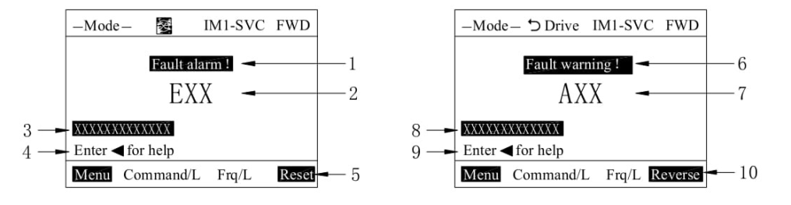
Hình 5-3 Màn hình LCD
Bảng 5-3 Tên và chức năng của các bộ phận khác nhau của màn hình LCD khi có lỗi và cảnh báo

Lỗi |  |  | Cảnh báo
Số | Hiển Thị | Mô tả | Số | Hiển Thị | Mô tả
1 | Báo lỗi! | Hiển thị lỗi | 6 | Cảnh báo lỗi！ | Hiển thị cảnh báo
2 | EXX | Hiển thị mã lỗi | 7 | AXX | Hiển thị mã cảnh báo
3 | XX | Hiển thị tên lỗi | 8 | XX | Hiển thị tên cảnh báo
4 | NhấnĐể vào  Menu trợ giúp | Mẹo trợ giúp | 9 | NhấnĐể vào  Menu trợ giúp | Mẹo trợ giúp
5 | Cài lại | Khi giải quyết được lỗi này hãy nhấn để cài lại | 10 | Chạy ngược | Khi báo động xảy ra, Không có chức năng đặt lại, và nó sẽ tự động được đặt lại khi lỗi được khắc phục.

5.2 Hệ thống phân cấp các chức năng hiển thị bàn phím

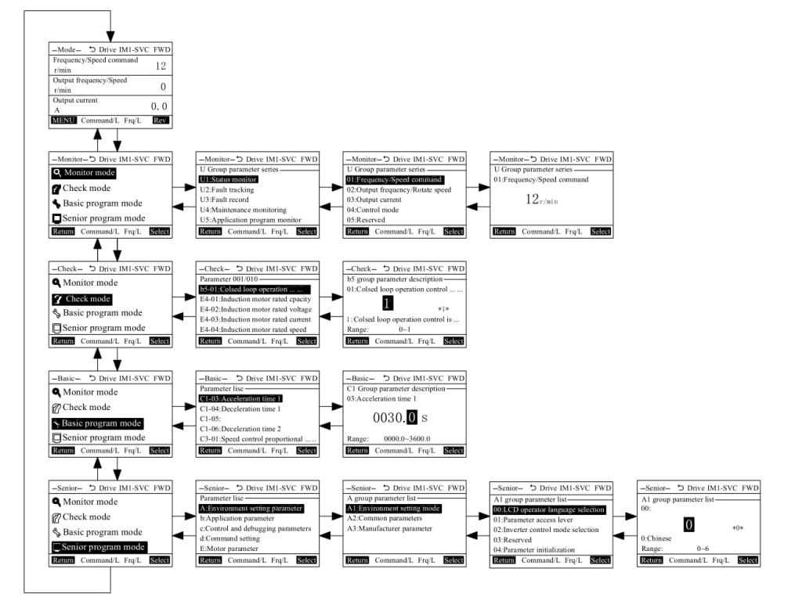
5.3 Chế độ drive và chế độ chương trình
Chế độ drive: Chạy biến tần và theo dõi trạng thái hoạt động.

Chế độ chương trình: Xem và cài đặt tất cả các thông số của biến tần. Trong chế độ chương trình, biến tần không thể bắt đầu chạy. Chuyển đổi phương pháp cho các chế độ khác nhau của bàn phím điều hành:

Chế độ | Nội dung | Bàn phím hiển thị | Mô tả
Chế độ Drive | Nguồn được bật, hiển thị giao diện Giám sát | 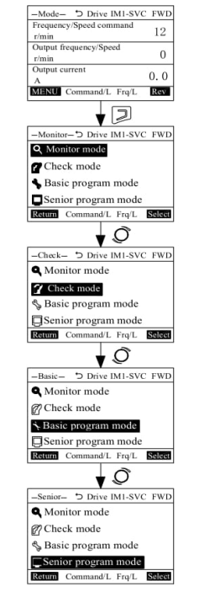 | Giao diện hiển thị này cho phép người dùng theo dõi các tham số và thay đổi Tần số /Tốc độ các lệnh trong khi ổ đĩa đang chạy. Tham khảo các tham số nhóm o1 để giám sát liên quan nội dung thay đổi. Khi lệnh tần số được hiển thị dưới dạng Tần số / L, tần số / lệnh tốc độ có thể được điều chỉnh thông qua chìa khóa này
Chế độ Drive | Nội dung chế độ giám sát |  | Các tham số giám sát hiện có (tham số nhóm U) trong biến tần được liệt kê.
Chương trình | Kiểm tra nội dung chế độ |  | Liệt kê tất cả các thông số đã thay đổi cài đặt gốc.
Chương trình | Nội dung chế độ chương trình cơ bản |  | Các thông số tối thiểu cần thiết để biến tần hoạt động được liệt kê.
Chương trình | Nội dung chế độ chương trình cao cấp |  | Cho phép người dùng xem và thiết lập tất cả các thông số của drive

5.3.1 Chế độ drive

Các hoạt động sau có thể được thực hiện trong chế độ truyền động:
 Chạy / dừng biến tần;
 Màn hình giám sát trạng thái biến tần;
 Hiển thị nội dung báo động;
 Hiển thị hồ sơ báo động.

5.3.1.1 Chế độ giám sát

Ở chế độ giám sát, Xem giá trị của tất cả các thông số giám sát hiện có trong biến tần.

Quy trình hoạt động | Màn hình LCD
1. Bật nguồn biến tần và hiển thị màn hình. | 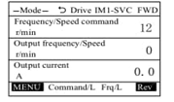
2.Nhấn để lựa chọn chế độ màn hình | 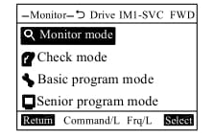
3. Nhấn để nhập vào giao diện danh sách tham số nhóm U. Lúc này, nhóm tham số U1 được chọn. | 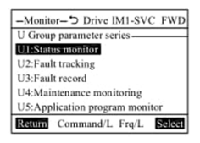
4. Nhấn để nhập vào giao diện danh sách tham số nhóm U1. Tại thời điểm này, tham số U1-01 được chọn. | 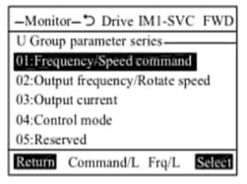
5. Nhấn để nhập vào giao diện màn hình tham số U1-01. Giám sát ở chế độ chỉ đọc và người dùng không thể sửa đổi. | 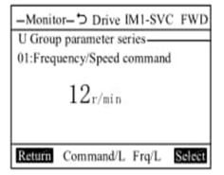

5.3.2 Chế độ chương trình

Trong chế độ chương trình, nó có thể được chia thành các chế độ sau theo cài đặt:
☆ Chế độ kiểm tra: Kiểm tra và thiết lập các thông số đã được thay đổi sau khi xuất xưởng;
☆ Chế độ chương trình cơ bản: Xem và cài đặt các thông số tối thiểu cần thiết để biến tần chạy;
☆ Chế độ chương trình cao cấp: Xem và cài đặt tất cả các thông số của biến tần.
5.3.2.1 Chế độ kiểm tra

Chế độ kiểm tra hiển thị các thông số đã bị thay đổi do cài đặt gốc như chế độ tự học, chế độ cài đặt thông số và lựa chọn sử dụng. Điều này giúp xác nhận các thông số đã thay đổi khi thay thế drive. Nếu không có thay đổi, chế độ này được hiển thị mà không có thông số trong màn hình dữ liệu. Chế độ hiệu chuẩn không chỉ xác nhận các thông số đã thay đổi mà còn thay đổi các giá trị đã đặt. Các bước cụ thể như sau:
Quy trình hoạt động | Màn hình LCD
1. Bật nguồn của biến tần và hiển thị màn hình khởi động. | 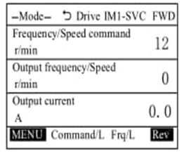
2. Nhấn phímđể vào giao diện chọn chế độ và xoayđể vào kiểm tra chế độ lựa chọn. | 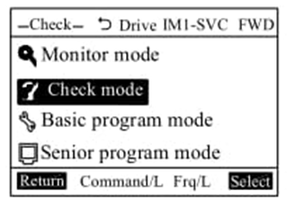
3. Nhấn phím để nhập danh sách thông số với cài đặt gốc đã thay đổi  Lấy ví dụ về lựa chọn chế độ điều khiển biến tần A1-02. Giá trị của thông số này khác với cài đặt gốc | 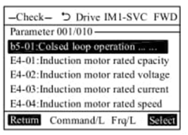

5.3.2.2 Chế độ chương trình đơn giản

Ở chế độ chương trình đơn giản, bạn có thể xem và cài đặt các thông số tối thiểu cần thiết để biến tần hoạt động. Các bước cụ thể như sau:

Quy trình hoạt động | Màn hình LCD
1. Bật nguồn của biến tần và hiển thị màn hình khởi động. | 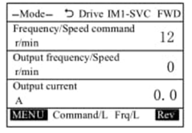
2. Nhấn phímđể vào giao diện chọn chế độ và xoayđể nhập lựa chọn chế độ chương trình đơn giản | 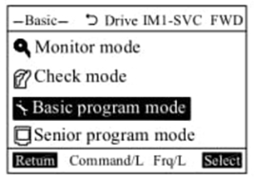
3. Nhất phímđể nhập danh sách tham số đơn giản. | 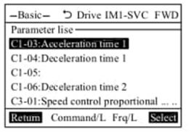
4. Nhấn phím để vào giao diện cài đặt thông số. Bạn có thể xoayđể cài tham số và lưu chúng bằng cách nhấn nút . | 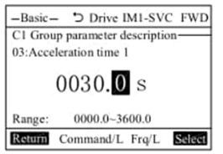

5.3.2.3 Chế độ chương trình cao cấp
Trong chế độ chương trình cao cấp, Bạn có thể xem và đặt tất cả các thông số cần thiết để biến tần chạy

Quy trình hoạt động | Màn hình LCD
1. Bật nguồn của biến tần và hiển thị màn hình khởi động. | 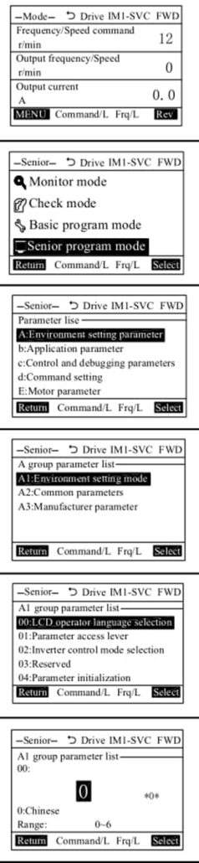
2. Nhấn phímđể vào giao diện chọn chế độ và xoayđể vào chọn chế độ chương trình cao cấp

3. Nhấn phímđể vào giao diện danh sách tham số. Lúc này, hãy chọn nhóm tham số A

4. Nhấn phím để vào giao diện danh sách tham số nhóm A. Lúc này tham số A1 được chọn

5. Nhấn nút để vào giao diện danh sách tham số nhóm A1. Tham số A1-00 là được chọn vào lúc này.

6. Nhất nút để vào giao diện cài đặt thông số. Bạn có thể xoay để chỉnh

5.3.3 Phương thức chuyển mạch LOCAL / REMOTE

Khi lệnh chạy được nhập bằng bàn phím thao tác, nó được gọi là LOCAL (local). Khi lệnh chạy được nhập từ bên ngoài bàn phím hoạt động, nó được gọi là REMOTE.
Khi [b1-13] (Lựa chọn thao tác sau khi chuyển lệnh vận hành) được đặt thành 1 (khi chuyển lệnh vận hành, thao tác được thực hiện theo tín hiệu thao tác chuyển mạch), Nếu lệnh vận hành được BẬT sau khi chuyển từ LOCAL sang chế độ REMOTE, Biến tần có thể di chuyển đột ngột và có thể gây thương tích cho người. Trước khi bật máy biến tần, vui lòng đảm bảo rằng không có người xung quanh máy đang quay


Phương thức chuyển mạch của LOCAL / REMOTE được chia thành: chuyển đổi bàn phím hoạt động và chuyển đổi chức năng đầu vào tiếp xúc đa chức năng (chuyển mạch LOCAL / REMOTE).
- Chuyển đổi bằng cách sử dụng các phím trên bàn phím. Sự không hợp lệ / hợp lệ của khóa này được đặt bởi [o2-01] (lựa chọn chức năng của phím LOCAL / REMOTE).
- Chuyển đổi giữa các đầu nối đầu vào tiếp điểm đa chức năng (X1 đến X12).

Nếu bất kỳ [H1-02 ～ H1-13] nào được đặt thành 2, chuyển đổi LOCAL / REMOTE có thể được thực hiện bằng cách BẬT / TẮT trạm.

5.3.4 Phương pháp chuyển mạch chiết áp kỹ thuật số của mục giám sát 1

- Trong giao diện giám sát ban đầu, nội dung được giám sát bởi mục giám sát 1 là lệnh tần số / tốc độ quay đã cho, lệnh Tần số / tốc độ quay được đưa ra bởi bàn phím vận hành, chiết áp kỹ thuật số được xoay và tần số / tốc độ quay lệnh được tăng hoặc giảm. Sau khi đặt lại các mục được theo dõi bởi mục giám sát 1, hãy xoay chiết áp kỹ thuật số và chuyển sang giao diện giám sát lệnh Tần số / Tốc độ xoay. Giá trị tương ứng sẽ tăng hoặc giảm. Sau hai giây trễ, nội dung của mục giám sát 1 sẽ quay trở lại mục giám sát đã đặt.
- Khi điều khiển hoạt động vòng kín PID hợp lệ và kênh tham chiếu PID được chọn làm bàn phím vận hành và mục giám sát 1 được giám sát dưới dạng giá trị tham chiếu không phải PID, hãy xoay chiết áp kỹ thuật số, mục giám sát 1 sẽ chuyển đến tham chiếu PID và mục giám sát 1 sẽ quay trở lại mục giám sát đã đặt sau 2 giây.

5.4 Lưu đồ chạy thử

5.4.1 Lưu đồ chính

Lưu đồ chính giải thích phương pháp thay đổi hoạt động của động cơ được kết nối bằng cài đặt tối thiểu. Phương pháp cài đặt có thể khác nhau tùy theo các điều kiện ứng dụng và yêu cầu kiểm soát khác nhau. Nếu không yêu cầu điều khiển chính xác cao, vui lòng sử dụng các thông số cài đặt ban đầu của biến tần.

Bắt đầu

ở đó đặt khi hoặc trước khi thiết lập Bảng điều khiển mô hình nhà máy chính
Cài đặt biến tần theo hướng dẫn trong chương 1-3

Tuân thủ các biện pháp an toàn và bật nguồn

Cài đặt số kiểu máy [A3-03]

Điện áp dòng chủ chính xác [A3-02 U1-08]

-------------------------------------------------------------
Cài đặt chế độ điều khiển [A1-02]

Đặt nhóm b thành lựa chọn lệnh đặt thiết bị đầu cuối đa chức năngnhóm H thành tham số H
Đặt thông số lệnh nhóm D
Đặt thông số tăng giảm tốc nhóm C.
Đặt thông số bảo vệ nhóm L

0:SVC 2:V/F
1:VC Chế độ điều khiển 1:VC
A1-02 = ?

Hình 5.6 Hình 5.5

Điều chỉnh các thông số riêng lẻ

Đảm bảo các thông số được đặt chính xác trong quá trình điều khiển

Chuẩn bị trước khi vận hành được hoàn thành

Hình 5-4 Lưu đồ chính

5.4.2 Biểu đồ luồng điều khiển V / F

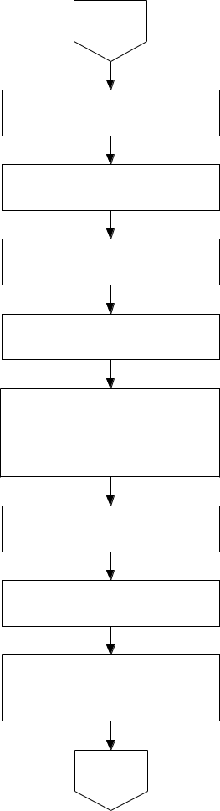
Từ hình

5-4

Cho dù cần phải thực hiện
điều chỉnh tĩnh

Cho dù chọn đường cong
V / F (C6)

Có cần tăng mô-men xoắn
hay không (C6)

Có đóng lệ phí không

(b1-22)

Thực hiện hoạt động không tải để
xác nhận xem trạm đấu đa năng
quay có bình thường không.

Kết nối động cơ có tải

Hoạt động kéo điện

Xác nhận rằng hệ thống
cơ học cho dù bình thường

Đến hình

5-4

Hình 5-5 Biểu đồ điều khiển V / F

5.4.3 Biểu đồ luồng điều khiển vector
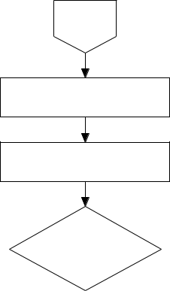

Từ hình

5-4

Lựa chọn chế độ vận hành

[b1-01]

Thực hiện điều chỉnh

Cho dù với cảm biến tốc độ |  |  |  | Có
 |  |  |  | Kiểm tra xem U / V / W của đầu ra biến tần có phù hợp với kết nối động cơ U / V / W hay không
Không
 |  |  |  | Xác nhận rằng hướng quay của động cơ phù hợp với hướng của cảm biến tốc độ
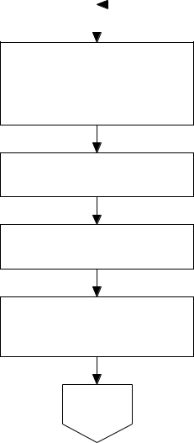

Thực hiện hoạt động không
tải để xác định xem hoạt động,
xoay và đa chức năng
có bình thường không

Kết nối động cơ với tải

Thao tác kéo tải chạy bộ

Xác nhận hệ thống cơ học
cho dù bình thường

Đến hình 5.4

Hình 5-6 Biểu đồ luồng điều khiển vectơ

5.5 Tự điều chỉnh

5.5.1 Tự điều chỉnh

Khi được đặt thành điều khiển vectơ, các thông số điện như điện trở động cơ và độ tự cảm là bắt buộc, và thuật toán được trang bị chức năng tự điều chỉnh. Với chức năng này, biến tần có thể phát hiện các thông số cần thiết cho các điều khiển vector này và thiết lập chúng tự động. Tự điều chỉnh phải được thực hiện trước khi biến tần được điều khiển bởi nhà máy (hoặc bảng điều khiển chính) hoặc sau khi thay thế động cơ truyền động; nếu không thì cái trước không thể điều khiển động cơ chạy và drive không bình thường.

Có hai chế độ điều chỉnh để tự điều chỉnh: điều chỉnh chế độ tĩnh và điều chỉnh chế độ quay đầy đủ. Cài đặt chế độ tĩnh chỉ phát hiện các thông số phi tuyến của biến tần và điện trở phía sơ cấp của động cơ; điều chỉnh chế độ đầy đủ xác định tất cả các thông số cần thiết để điều khiển động cơ.

Trong chế độ điều khiển V / F, do biến tần đã được cài đặt sẵn các thông số động cơ tiêu chuẩn tại nhà máy, nên nó có thể hoạt động ngay cả khi không cài đặt tĩnh. Tuy nhiên, để phát huy hết hiệu suất của biến tần, nên kết nối động cơ với biến tần và thực hiện cài đặt chế độ tĩnh bao gồm kết nối giữa biến tần và động cơ. Điều này có thể giải quyết vấn đề của dao động tần số thấp và tần số trung bình trong điều khiển V / F trong hầu hết các trường hợp, làm cho đường bao dòng điện trơn tru và ổn định trong quá trình tăng và giảm tốc.

Việc tự điều chỉnh phải được thực hiện trong chế độ điều khiển véc tơ (có cảm biến tốc độ và không có cảm biến tốc độ). Nếu các thông số điện của động cơ đã biết và không thể thực hiện cài đặt quay, hãy nhập thông số vào thông số [Nhóm E7] và sau đó thực hiện cài đặt tĩnh; nếu không, hãy thực hiện cài đặt xoay. Nếu các thông số điện của động cơ được đặt thành [nhóm E7] bằng chức năng tải xuống bằng tay hoặc tải lên, động cơ không thể hoạt động do các thông số phi tuyến bên trong của biến tần chưa được thiết lập, vì vậy cần thực hiện cài đặt tĩnh để chạy. Nếu chế độ tự điều chỉnh đầy đủ đã được thực hiện trong điều khiển véc tơ, nhưng đường kết nối nguồn từ động cơ đến biến tần thay đổi trong quá trình sử dụng, thì nên thực hiện điều chỉnh tĩnh để hoàn tất việc xác định các thông số dây động cơ, đặc biệt trong chế độ điều khiển vector không cảm biến tốc độ. Nếu không, độ lệch tĩnh điều khiển tốc độ động cơ tăng lên, nếu kết nối thay đổi quá nhiều, hoặc thậm chí thay đổi mô hình toán học của động cơ gây ra hậu quả nghiêm trọng hơn

Sau khi thay đổi tần số sóng mang [E3-01], chế độ điều khiển véc tơ phải được đặt tĩnh để cho phép hoạt động vì các tham số phi tuyến của biến tần tương ứng với sóng mang hiện tại cần được phát hiện lại. Chế độ điều khiển V / F có thể được vận hành nhưng nên cài đặt tĩnh. Nếu điều chỉnh chế độ đầy đủ được thực hiện, thì không cần xem xét việc điều chỉnh các chế độ khác khi chuyển chế độ điều khiển và ngược lại; nếu các thông số mô hình được sửa đổi, nó tương đương với việc khởi tạo nhà máy phải tuân theo toàn bộ quá trình chạy thử nghiệm.

Thực hiện tự điều chỉnh quay ở chế độ đầy đủ. Nếu không thể ngắt tải trọng trên trục truyền động, quá trình tự điều chỉnh quay có thể được thực hiện, nhưng nó sẽ có một số ảnh hưởng. Nếu tải là bánh răng có quán tính nhỏ, hiệu suất điều khiển có thể không bị ảnh hưởng. Nếu mômen tải vượt quá 30% mômen định mức của động cơ có thể gây ra sai lệch thông số động cơ quá lớn hoặc thậm chí hoàn toàn. Nếu không thể ngắt tải và mômen tải quá lớn, bạn có thể chọn cùng loại, cùng nhà sản xuất và cùng lô động cơ trục rỗng để thực hiện quay ở chế độ đầy đủ và tải xuống biến tần tương ứng thông qua tải lên và chức năng tải xuống. Tất cả các giải pháp trên có thể làm giảm độ chính xác của điều khiển do sự khác biệt về thông số, do đó, chế độ tự điều chỉnh đầy đủ nên được thực hiện càng xa càng tốt từ máy móc tải.



5.5.2 Điều chỉnh lưu đồ
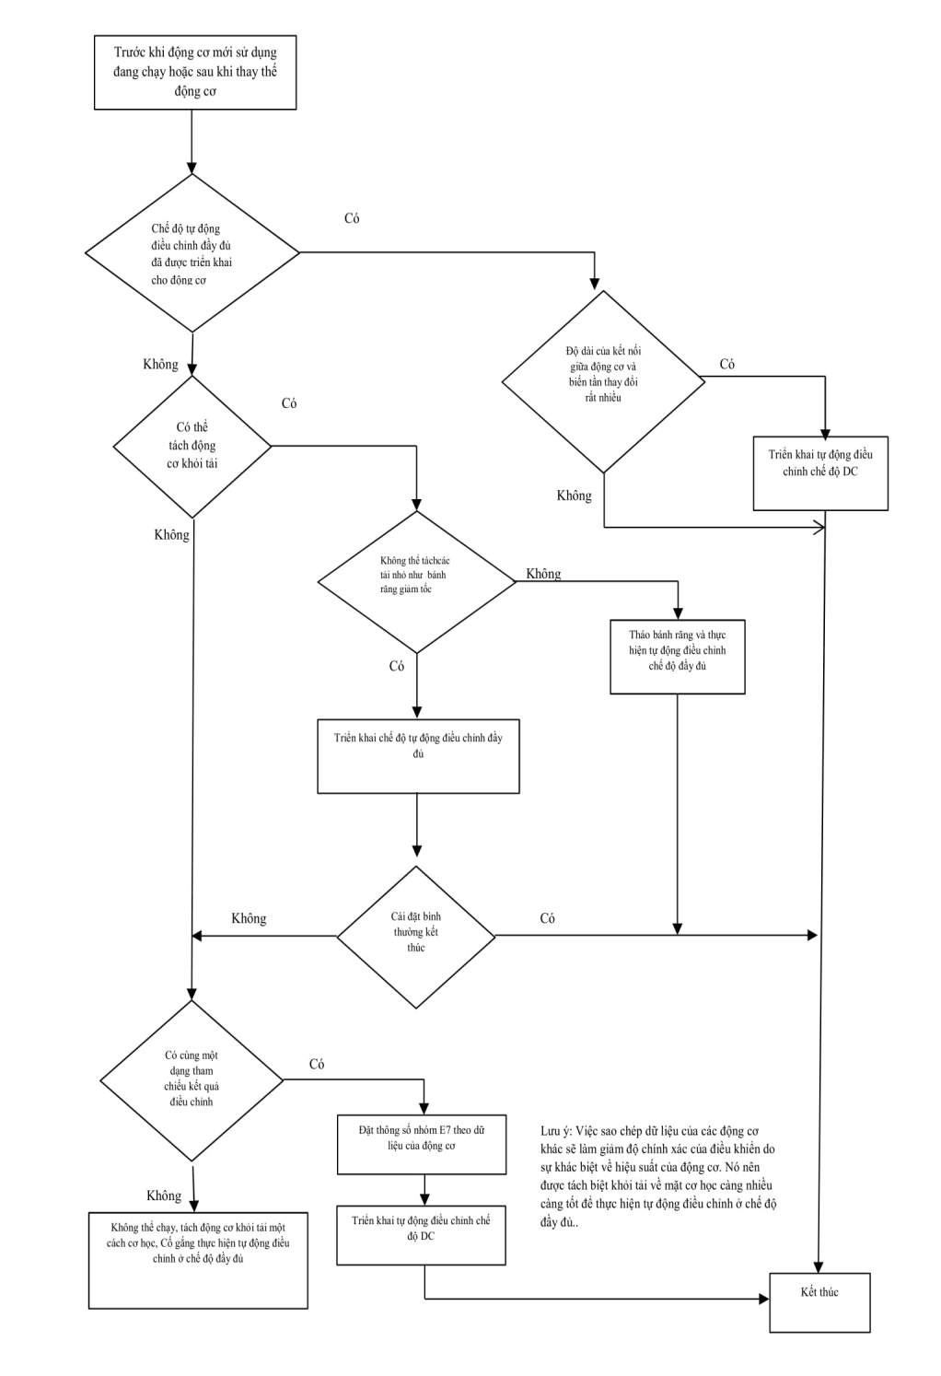
Hình 5-7 Lưu đồ điều chỉn
5.5.3 Chuẩn bị trước khi tự điều chỉnh

Trước khi thực hiện tự điều chỉnh, hãy đặt giá trị danh định của động cơ (giá trị được ghi trên bảng tên của động cơ), tần số sóng mang, dải tốc độ cho phép, v.v. trong [nhóm E2 ~ E4]. Trước khi cài đặt thông số, các thông số trên bảng tên động cơ trong chế độ điều khiển véc tơ đều bằng 0, và các thông số liên quan cần được cài đặt theo bảng tên; các thông số trên bảng tên động cơ có cùng công suất với biến tần được đặt trước trong chế độ điều khiển V / F và có thể có sự khác biệt với động cơ truyền động thực tế. Lúc này, các thông số của bảng tên cần được đặt chính xác. Các thông số liên quan được thể hiện trong Bảng 5-4:

Bảng 5-4 Dữ liệu phát hiện điều chỉnh chế độ xoay đầy đủ

 | Mã chức năng |  | Tên |  | Phạm vi
 | E4-01 |  | Công suất định mức động cơ cảm ứng |  | 0～Công suất định mức biến tần
 | E4-02 |  | Điện áp định mức động cơ cảm ứng |  | 0～Điện áp định mức biến tần 120%
 | E4-03 |  | Dòng điện định mức động cơ cảm ứng |  | 0～Dòng điện định mức biến tần 150%
 | E4-04 |  | Tốc độ định mức động cơ cảm ứng |  | 0～60000r/min
 | E4-05 |  | Số cực động cơ cảm ứng |  | 2～12Pole
 | E4-06 |  | Tần số định mức động cơ cảm ứng |  | 0～(Tốc độ định mức * số cực /120Hz+5Hz)
 | E4-07 |  | Loại làm mát động cơ cảm ứng |  | 0: Quạt làm mát tự nhiên
 | E4-07 |  | Loại làm mát động cơ cảm ứng |  | 1: Quạt làm mát cưỡng bức

5.5.4 Phương thức vận hành tự điều chỉnh chế độ xoay hoàn toàn

Trong quá trình tự điều chỉnh ở chế độ đầy đủ, các thông số nhóm E7 sẽ tự động được phát hiện. Lúc này, quá trình quay và tự điều chỉnh được thực hiện sau khi tách tải khỏi động cơ. Nếu động cơ có hộp giảm tốc hoặc mômen tải nhất định đang tự điều chỉnh, nếu tải và động cơ không được tháo rời, quá trình tự điều chỉnh có thể không được hoàn thành bình thường và ngay cả khi quá trình tự điều chỉnh hoàn thành bình thường, thì thông số chính xác có thể không cao. Cần phải tách bộ giảm tốc hoặc tải ra khỏi động cơ càng nhiều càng tốt; ở chế độ điều khiển V / F, ngay cả khi thực hiện chế độ tự điều chỉnh quay đầy đủ, quá trình điều chỉnh cũng giống như chế độ tự điều chỉnh DC. Để biết chi tiết, hãy tham khảo dự án tự điều chỉnh chế độ DC.

Các bước vận hành tự điều chỉnh chế độ xoay hoàn toàn:

- Động cơ được tách cơ học khỏi tải và được kết nối với biến tần. Nếu đó là điều khiển véc tơ với cảm biến tốc độ, thì cần phải có dây cảm biến tốc độ và chuỗi pha của cảm biến tốc độ được thống nhất với chiều quay của động cơ.
- Khi bật nguồn biến tần, hãy đặt các thông số liên quan của [nhóm E2 ~ E4] theo nhãn động cơ và điều kiện hoạt động.Set [E4-09] (Induction motor tuning mode selection) and select the rotary full mode setting.
- Trở lại giao diện ban đầu (như trong Hình 5-8), nhấn và giữ phím JOG để bật hoạt động tự điều chỉnh. Lúc này, bàn phím hiển thị giao diện thao tác cài đặt (như hình 5-9). Sau một vài phút (biến tần và cũng có sự khác biệt về công suất động cơ tại các thời điểm khác nhau. Khi quá trình tự điều chỉnh kết thúc, bàn phím trở lại giao diện ban đầu và quá trình tự điều chỉnh kết thúc

Màn hình LCD | Nội dung
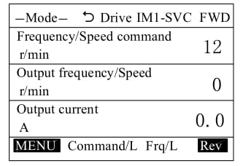 | Sau khi thiết lập [E4-09], chọn điều chỉnh chế độ đầy đủ, và quay lại giao diện ban đầu, giao diện LCD sẽ hiển thị.
Hình 5- 8 Giao diện ban đầu LCD

Màn hình LCD | Nội dung
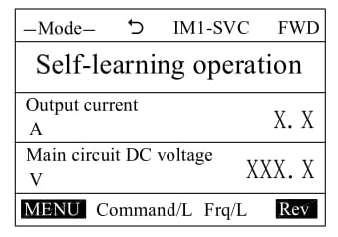 | Giữ phím JOG trong vài giây để bật tính năng tự động điều chỉnh  hoạt động và động cơ đầu tiên quay giao diện hiển thị bàn phím của  quá trình điều chỉnh chế độ đầy đủ.
Hình.5-9 Giao diện hoạt động điều chỉnh LCD

(5) Nhập thông số [Nhóm E7] để kiểm tra xem từng dữ liệu cài đặt có được cập nhật hay không, như thể hiện trong Bảng 5-5.

Bảng 5-5 Xoay dữ liệu phát hiện điều chỉnh chế độ đầy đủ

Mã chức năng | Tên | Phạm vi
E7-01 | Điện trở phía sơ cấp của động cơ cảm ứng | mΩ
E7-02 | Điện trở thứ cấp của động cơ cảm ứng | mΩ
E7-03 | Cảm ứng rò rỉ động cơ điện cảm | mH
E7-04 | Động cơ cảm ứng điện cảm lẫn nhau | mH
E7-05 | Cảm ứng động cơ điện cảm bão hòa bồi thường 1 | %
E7-06 | Cảm ứng động cơ điện cảm bão hòa bồi thường 2 | %
E7-07 | Cảm ứng động cơ mất điện dẫn sắt | mho
E7-08 | Hệ số tổn hao động cơ cảm ứng 1 | %
E7-09 | Hệ số tổn hao động cơ cảm ứng 2 | %

Chế độ tự điều chỉnh hoàn toàn phải được thực hiện khi động cơ và máy móc có tải được tách khỏi trục không tải. Tốc độ của động cơ tự điều chỉnh được tăng lên 80% tốc độ định mức của động cơ.Hãy chú ý đến sự an toàn. Nếu có tải, đôi khi tự điều chỉnh sẽ không hoạt động bình thường. Khi bắt đầu tự điều chỉnh chế độ, do thực hiện thử nghiệm một chiều, cuộn dây ba pha của động cơ làm cho trục động cơ quay do lệch đối xứng cơ. Biên độ quay này tỉ lệ nghịch với độ đối xứng của dây quấn ba pha. Lúc này, điện áp đặt vào động cơ. Nguy cơ điện giật; Thử nghiệm DC được thực hiện trong khoảng 1 phút (công suất khác nhau thay đổi theo thời gian) ở chế độ tự điều chỉnh đầy đủ. Sau đó, động cơ bắt đầu quay. Trước khi kết thúc tự điều chỉnh màn hình, cố gắng không đến gần động cơ để tránh xảy ra tai

5.5.5 Phương thức vận hành tự điều chỉnh chế độ tĩnh

Chế độ tự điều chỉnh tĩnh phát hiện điện trở sơ cấp của động cơ và các thông số phi tuyến của biến tần. Khi phát hiện được thực hiện, một mô-men xoắn nhỏ được tạo ra. Khi không tải hoặc phanh cơ được mở, động cơ sẽ quay chậm.

Các bước vận hành tự động điều chỉnh chế độ tĩnh:

- Kết nối động cơ với biến tần

- Khi bật nguồn biến tần, hãy đặt các thông số liên quan của [nhóm E2 ~ nhóm E4] theo nhãn động cơ và điều kiện hoạt động.
- Đặt [E4-09] (Chọn chế độ điều chỉnh động cơ cảm ứng) và chọn cài đặt chế độ tĩnh.
- Quay lại giao diện ban đầu (như trong Hình 5-10), nhấn và giữ phím JOG để bật hoạt động tự điều chỉnh. Lúc này, bàn phím hiển thị giao diện thao tác cài đặt (như hình 5-11). Sau một vài phút (biến tần và Công suất động cơ cũng có sự khác biệt tại các thời điểm khác nhau. Khi quá trình tự điều chỉnh kết thúc, bàn phím trở lại giao diện ban đầu và quá trình tự điều chỉnh kết thúc.

Màn hình LCD | Nội dung
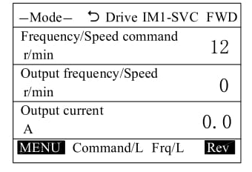 | Bằng cách cài đặt E4-09, sau khi cài đặt chế độ tĩnh được chọn, khi quay lại giao diện ban đầu, giao diện LCD sẽ hiển thị.
Hình. 5-10 Giao diện ban đầu LCD

Màn hình LCD | Nội dung
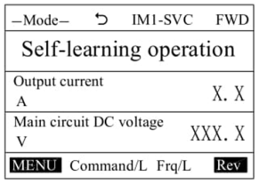 | Nhấn giữ phím JOG trong vài giây để bật hoạt động tự điều chỉnh, giao diện hiển thị bàn phím của quá trình thiết lập chế độ tĩnh động cơ thứ nhất
Hình 5-11 Giao diện hoạt động điều chỉnh LCD

- Nhập thông số [E7 group] để kiểm tra xem dữ liệu cài đặt liên quan có được cập nhật hay không, như thể hiện trong Bảng 5-6.
Bảng 5-6 Dữ liệu phát hiện điều chỉnh chế độ tĩnh

Mã chức năng | Tên | Đơn vị
E7-01 | Điện trở phía sơ cấp của động cơ cảm ứng | mΩ

Ở chế độ tĩnh, động cơ được đặt một điện áp trong quá trình thử nghiệm DC. Hãy cẩn thận để không bị điện giật. Trong cài đặt chế độ tĩnh, một mô-men xoắn nhỏ cũng sẽ được tạo ra. Trong trường hợp tải nhẹ, động cơ sẽ quay chậm theo chiều thuận và chiều ngược lại. Khi tự điều chỉnh được thực hiện trong khi máy được kết nối với tải, động cơ có thể không quay hoặc ảnh hưởng đến độ chính xác của các thông số phát hiện.


5.5.6 Động cơ thứ 2 tự điều chỉnh

Biến tần được trang bị một biến tần để chuyển đổi chức năng sử dụng hai động cơ, tức là chức năng động cơ thứ hai. Khi sử dụng động cơ thứ hai, hãy sử dụng công tắc tơ hoặc rơ le để chuyển đổi dây nguồn và dây cảm biến tốc độ giữa biến tần và động cơ. Thiết bị đầu cuối đầu vào đa chức năng có thể chuyển trước các thông số bên trong của biến tần sang động cơ thứ hai. tham số. Sau đây là giới thiệu về phương pháp hoạt động của động cơ thứ hai tự điều chỉnh.

Nếu chỉ có động cơ thứ hai tự điều chỉnh, thì động cơ thứ hai không thể hoạt động vì các thông số điện của động cơ và các thông số phi tuyến của biến tần thu được bằng cài đặt động cơ thứ nhất không được thiết lập. Động cơ thứ hai phải được điều chỉnh sau khi động cơ thứ nhất được đặt.

Khi sử dụng động cơ thứ hai, thông số lựa chọn chức năng [F1-03] phải được đặt thành "Sử dụng động cơ thứ 2" và xếp hạng tương ứng phải được đặt trong Bảng 5-7 có tham chiếu đến bảng tên của động cơ thứ 2 và phải được kích hoạt sau đó. Động cơ thứ hai được kích hoạt (H1-0X (X = 2 đến 13) = 37) để động cơ thứ hai vận hành động cơ thứ hai.

Bảng 5-7 Các thông số bảng tên động cơ thứ hai
Mã chức năng | Tên | Phạm vi
F2-01 | Công suất định mức động cơ cảm ứng thứ 2 | 0 ～ Công suất định mức biến tần
F2-02 | Điện áp định mức động cơ cảm ứng thứ 2 | 0 ～ Điện áp định mức biến tần 120%
F2-03 | Dòng định mức động cơ cảm ứng thứ 2 | 0 ～ Dòng định mức biến tần 150%
F2-04 | Tốc độ định mức động cơ cảm ứng thứ 2 | 0 ～ 60000r / phút
F2-05 | Số cực của động cơ cảm ứng thứ hai | 2 ～ 12 cực
F2-06 | Tần số định mức động cơ cảm ứng thứ 2 | 0 ～ (Tốc độ định mức * số cực / 120Hz + 5Hz)
F2-07 | Loại làm mát động cơ cảm ứng thứ 2 | 0 ： Quạt làm mát tự nhiên  1 ： Quạt làm mát cưỡng bức

Động cơ thứ hai phải được đặt thành động cơ thứ nhất, tức là tính toán các thông số phi tuyến của biến tần (chỉ cần cài đặt tĩnh), động cơ thứ hai có thể được điều chỉnh; thời gian động cơ thứ hai sẽ không được thực hiện. Giai đoạn thuận và nghịch tần số thấp của quá trình điều chỉnh động cơ đầu tiên; điều chỉnh động cơ thứ hai không hỗ trợ điều chỉnh tĩnh, nghĩa là khi tham số cho phép điều chỉnh [E4-09] khác 0, cài đặt chế độ đầy đủ được thực hiện miễn là đầu vào lệnh cho phép điều chỉnh; V / F Không hỗ trợ điều chỉnh động cơ thứ hai.
Các bước hoạt động tự điều chỉnh động cơ thứ hai:
(1) Đặt tham số cho phép [F1-03 = 1] và đặt các tham số đầu cuối đa chức năng (H1-0X (X = 2 đến 13) = 37).
(2) Đặt các thông số liên quan của [Nhóm E] (thông số tương ứng với động cơ thứ nhất, tham khảo mô tả hoạt động cài đặt chế độ đầy đủ).
(3) Đặt các thông số liên quan đến [Nhóm F] (thông số tương ứng với động cơ thứ hai, tham khảo cài đặt thông số động cơ thứ nhất).
(4) Đặt [E4-09] (lựa chọn chế độ điều chỉnh động cơ cảm ứng), nhấn phím JOG để thực hiện điều chỉnh động cơ đầu tiên cho đến khi quá trình điều chỉnh kết thúc. Quá trình điều chỉnh đề cập đến phương pháp hoạt động tự động điều chỉnh chế độ quay hoàn toàn hoặc phương pháp hoạt động tự động điều chỉnh chế độ tĩnh.
(5) Đặt [E4-09] (lựa chọn chế độ điều chỉnh động cơ cảm ứng), bật domino ở trạng thái hoạt động, nhấn phím JOG để thực hiện điều chỉnh động cơ thứ hai và quá trình điều chỉnh động cơ thứ hai như được hiển thị ở trên, nhập màn hình bàn phím thời gian động cơ thứ hai. Giao diện được hiển thị trong Hình 5-12.

Màn hình LCD | Nội dung
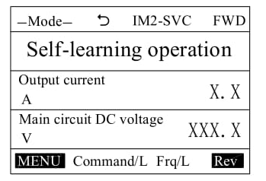 | Đặt [E4-09] (Lựa chọn chế độ điều chỉnh động cơ cảm ứng), sau khi đầu nối kích hoạt ở trạng thái hoạt động, nhấn và giữ nút JOG, giao diện hiển thị bàn phím của quá trình điều chỉnh động cơ thứ hai
Bảng 5-8 Các thông số điện thu được khi cài đặt động cơ thứ hai
(6) Nhập thông số [Nhóm F7] để kiểm tra xem dữ liệu cài đặt liên quan có được cập nhật hay không, như thể hiện trong Bảng 5-8.
Bảng 5-8 Các thông số điện thu được khi cài đặt động cơ thứ hai
Chức năng | Tên | Đơn vị
F4-01 | Điện trở phía sơ cấp của động cơ cảm ứng thứ 2 | mΩ
F4-02 | Điện trở thứ cấp của động cơ cảm ứng thứ 2 | mΩ
F4-03 | Điện cảm rò rỉ động cơ cảm ứng thứ 2 | mH
F4-04 | Điện cảm lẫn nhau của động cơ cảm ứng thứ 2 | mH
F4-05 | Bù bão hòa điện cảm động cơ cảm ứng thứ 2 1 | %
F4-06 | Bù bão hòa điện cảm động cơ cảm ứng thứ 2 2 | %
F4-07 | Độ dẫn điện mất sắt của động cơ cảm ứng thứ 2 | mho
F4-08 | Hệ số tổn hao động cơ cảm ứng thứ 2 1 | %
F4-09 | Hệ số tổn thất động cơ cảm ứng thứ 2 2 | %
Khi động cơ thứ hai được sử dụng, động cơ thứ hai được đặt và động cơ thứ nhất được đặt là liên tục. Vui lòng làm theo các bước trên nghiêm ngặt. Sau khi hoàn thành điều chỉnh, hệ thống bên ngoài (Công tắc tơ hoặc rơ le) có thể được kết hợp với thiết bị đầu cuối đa chức năng (H1-0X (X = 2 đến 13) = 37) để chuyển đổi giữa động cơ thứ nhất và động cơ thứ hai.

5.5.7 Sự bất thường trong tự điều chỉnh

(1) Khi tín hiệu hiển thị không hợp lệ.
Như trong Hình 5 -13, cài đặt thông số trên bảng tên động cơ [E4] không bình thường, cài đặt thông số dải chạy của động cơ [E2] không bình thường và kích hoạt biến tần (56: Drive Enable) trong chức năng đầu cuối không được bật. Tại thời điểm này, Sửa đổi cài đặt và khởi động lại quá trình tự động điều chỉnh..

Màn hình LCD | Nội dung
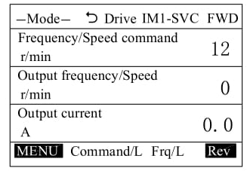 | Khi cài đặt các thông số của biến tần, khi cài đặt thông số không bình thường, bàn phím sẽ hiển thị “Tín hiệu kích hoạt chưa được kích hoạt”, cần thiết lập lại các thông số và khôi phục giao diện bình thường. Ngoài ra, khi kích hoạt ổ đĩa không được bật trong chức năng đầu cuối, "tín hiệu cho phép không được kích hoạt" cũng được hiển thị, điều này yêu cầu ổ đĩa được bật
Hình 5-13 Tín hiệu kích hoạt màn hình LCD không được bật

(2)Khi E20 được hiển thị
Như thể hiện trong Hình 5-14, đầu vào lệnh dừng điều chỉnh, đầu vào lệnh dừng lỗi, lỗi dữ liệu lấy mẫu điều chỉnh, lỗi tính toán dữ liệu điều chỉnh, v.v. có thể xảy ra. Tại thời điểm này, mô hình biến tần có thể được đặt bất thường, công suất động cơ được phát hiện là bất thường, thông số trên bảng tên động cơ [E4] được đặt bất thường, hệ thống dây điện giữa biến tần và động cơ không bình thường và liệu động cơ hoặc phanh điện từ có bị nhả không , và liệu động cơ có được kết nối với tải nặng ở chế độ đầy đủ hay không. Tại thời điểm này, quá trình tự điều chỉnh được thực hiện trở lại sau khi sự bất thường được xác định và giải quyết.

Màn hình LCD | Nội dung
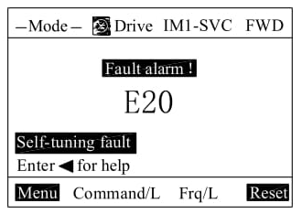 | Khi nhấn nút STOP trong quá trình điều chỉnh hoặc khi phát hiện lỗi điều chỉnh, cảnh báo lỗi tự điều chỉnh sẽ hiển thị và quá trình điều chỉnh bị gián đoạn.
Hình 5-14 Màn hình LCD E20
(3) Không thể kết thúc cài đặt sau khi thời gian cài đặt vượt quá 10 phút.
Nguyên nhân có thể là bất thường rôto động cơ, cuộn dây stato động cơ và thép từ tính bất thường, và tên động cơ đã đặt và động cơ được phát hiện là khác nhau nghiêm trọng. Lúc này mới phát hiện động cơ hoạt động bình thường hoặc thay động cơ để điều chỉnh.
(4) Khi các cảnh báo khác được hiển thị
Trong quá trình tự điều chỉnh, có thể tạo ra các loại lỗi khác để tạo ra cảnh báo. Trong trường hợp này, hãy tham khảo phần xử lý lỗi để loại trừ nguyên nhân bảo vệ và thực hiện lại việc tự điều chỉnh.

5.6 Gỡ lỗi
5.6.1 Gỡ lỗi điều khiển tốc độ trong chế độ điều khiển vector

5.6.1.1 Điều chỉnh quán tính kiểm soát tốc độ

Điều khiển véc tơ của biến tần dòng EN700 thông qua sự kết hợp của điều khiển chuyển tiếp nguồn và điều khiển hủy trong điều khiển tốc độ để đảm bảo hiệu suất đáp ứng điều khiển tốc độ. Bằng cách thiết lập quán tính trong hệ thống truyền động động cơ được điều khiển, có thể thực hiện điều khiển tốc độ chất lượng cao.
Trong tham số [C3-05], bằng cách điều chỉnh tổng quán tính của rôto động cơ và quán tính cơ tải, quán tính tương đương trên trục động cơ được chuyển đổi, và sau đó 20 đến 100% tham gia vào việc điều khiển tốc độ. Trong đó, khi dây đai được kết nối, phần cơ của tải không được tính và chỉ tính quán tính của phần rôto của động cơ và phần puly nối với trục động cơ và việc truyền bánh răng có thể do khe hở răng của bánh răng quá mức hoặc bằng mối nối dây đai. Dữ liệu được đặt nhỏ hơn giá trị thực hoặc điều khiển chuyển tiếp nguồn cấp dữ liệu và điều khiển hủy bỏ bị hủy [C3 -06 = 0, C3-07 = 0]. Khi cài đặt mômen quán tính, nếu bạn chưa biết mômen quán tính tương đương của động cơ hiện tại thì có thể đặt giá trị nhỏ hơn quán tính quy đổi, sau đó tăng từ từ để điều chỉnh (Cài đặt mômen quán tính quá lớn có thể gây rung động động cơ), các thông số tương ứng với mômen quán tính được nêu trong Bảng 5-9:

Đơn vị cài đặt của [C3-05] là gm2 và giá trị thu được bằng kgm2 có thể nhân với 1000 làm giá trị đặt; và quán tính được thiết lập, không phải GD2

5.6.1.2 Độ lợi cân xứng và điều chỉnh hằng số thời gian tích phân trong điều khiển tốc độ

Động cơ điều khiển được vận hành ở trạng thái kết nối cơ học và tỷ lệ độ lợi điều khiển tốc độ [C3- 01] và hằng số thời gian tích phân điều khiển tốc độ [C3-04] được điều chỉnh để đạt được trạng thái hoạt động tối ưu (Duy trì giá trị xuất xưởng trong hầu hết các ứng dụng ) có thể). Các thông số tương ứng được thể hiện trong Bảng 5-10:
Bảng 5-10 Tham số điều khiển tốc độ
Chức năng | Tên | Phạm vi | Đơn vị
C3-01 | Tăng tỷ lệ kiểm soát tốc độ 1 | 3～50
C3-02 | Tăng tỷ lệ kiểm soát tốc độ 2 | 3～100
C3-04 | Kiểm soát tốc độ hằng số thời gian tích phân | 20～10000 | ms
Chức năng | Tên | Phạm vi | Đơn vị
C3-05 | Hệ thống kiểm soát tốc độ quán tính | 0～65535 | gm²
C3-06 | Lựa chọn hủy kiểm soát tốc độ | 0：không hoạt động  1：Hoạt động
C3-07 | Lựa chọn chuyển tiếp nguồn cấp dữ liệu điều khiển tốc độ | 0：không hoạt động  1：Hoạt động

Nếu tốc độ được đặt thành tốc độ hoạt động thích hợp để điều khiển tốc độ không đổi, thì nguyên tắc điều chỉnh độ lợi là:

- Nếu dao động tốc độ xảy ra do dao động tải ở phía máy có tải, hãy tăng độ lợi cân xứng điều khiển tốc độ để tăng tốc độ phản hồi và cải thiện độ chính xác động điều khiển tốc độ.
- Nếu tốc độ cũng dao động trong quá trình vận hành tốc độ không đổi, hãy giảm hằng số thời gian tích phân điều khiển tốc độ và tăng tốc thời gian hội tụ độ lệch.
- Nếu dao động tốc độ xảy ra, làm cho puli của hệ thống truyền động rung hoặc hộp số kêu to, giảm độ lợi tỷ lệ điều khiển tốc độ, tăng hằng số thời gian tích phân điều khiển tốc độ và làm chậm cường độ điều khiển tốc độ.
Nếu bước lệnh tốc độ thay đổi, nguyên tắc điều chỉnh độ lợi là:

- Khi phản hồi tốc độ chậm, hãy tăng độ lợi cân xứng điều khiển tốc độ để tăng tốc độ phản hồi và cải thiện độ chính xác động của điều khiển tốc độ.
- Khi xảy ra hiện tượng vượt quá tốc độ quá mức, độ lợi cân xứng được điều khiển tương ứng với tốc độ giảm.
- Khi tốc độ dao động, giảm độ lợi cân xứng điều khiển tốc độ, tăng hằng số thời gian tích phân điều khiển tốc độ và làm chậm cường độ điều khiển tốc độ.
5.6.2 Gỡ lỗi ổn định V / F trong chế độ điều khiển

Trong chế độ điều khiển V / F, nếu động cơ quay không tải hoặc tải nhẹ khi động cơ truyền động đang chạy, trong một số trường hợp, các yếu tố cố hữu của động cơ có thể gây ra hoạt động không ổn định như rung. Trong trường hợp này, bạn có thể điều chỉnh bằng cách cài đặt [C6-03] (Lượng ổn định). Khi điều chỉnh lượng ổn định, giữ cho động cơ quay và đảm bảo quay ổn định. Tăng từ từ giá trị ổn định từ 0,0%. Các thông số tương ứng được thể hiện trong Bảng 5-11
Bảng 5-11 Tham số lượng ổn định
Chức năng | Tên | Phạm vi | Đơn vị
C6-03 | Lượng ổn định | 0.0～100.0% | %

